Network Management System (NMS) adalah aplikasi atau serangkaian aplikasi yang memungkinkan administrator jaringan mengelola komponen independen jaringan di dalam kerangka kerja manajemen jaringan yang lebih besar. NMS dapat digunakan untuk memonitor komponen perangkat lunak dan perangkat keras dalam suatu jaringan. Biasanya merekam data dari titik-titik jauh jaringan untuk melakukan pelaporan pusat ke administrator sistem.
Network management system (NMS) sangat berguna dalam network device discovery, network device monitoring, network performance analysis, network device management, pemberitahuan cerdas atau peringatan yang dapat disesuaikan. Salah satu contoh NMS adalah SCADA.
SCADA atau Supervisory Control and Data Acquition adalah sebuah sistem yang dirancang untuk sebuah pengendalian dan pengambilan data dalam pengawasan (Operator/Manusia). biasanya SCADA digunakan untuk pengendalian suatu proses pada industri. SCADA merupakan sistem yang terdiri dari banyak komponen penyusunnya.
Dalam proses industri dan pabrikasi modern, industri pertambangan , peralatan pribadi dan umum, keamanan dan keleluasan telemetri dalam industrisering dibutuhkan untuk menghubungkan peralatan dan sistem yang terpisah dalam jarak yang cukup jauh. Besarnya jarak ini bisa saja dalam beberapameter sampai ratusan kilometer . Telemetri digunakan untuk mengirimkan perintah, program dan menerima monitoring informasi dari lokasi.
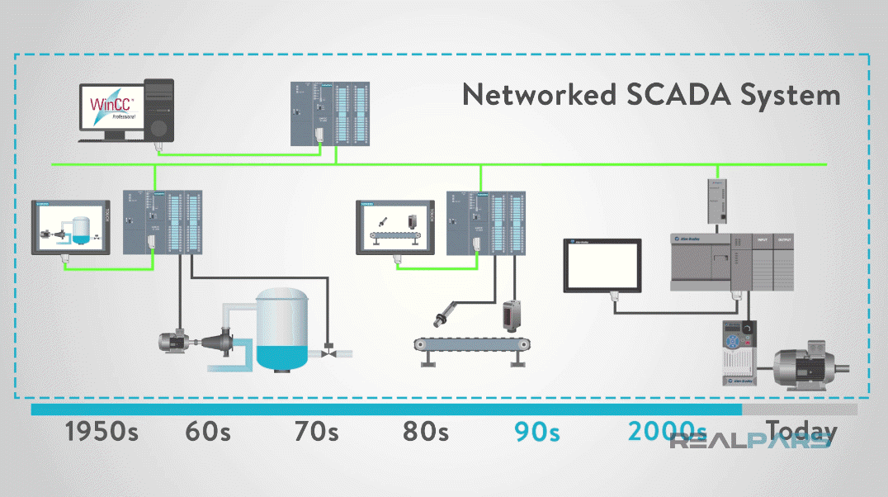
SCADA diperuntukkan mengkombinasikan telemetri dan akuisisi data. SCADA meliputi pengumpulan informasi, mentransfer kembali ke central site (MTU), membawanya keluar sistem kapanpun dibutuhkan adanya analisis dan pengendalian data serta kemudian menampilkan informasinya dalam bentuk angka, gambar, kata-kata, alarm, pada sebuah layar dihadapan operator. Tidakan pengontrolan dibutuhkan untuk membawanya kembali kedalm proses.
Sebagai ilustrasi, pada suatu ladang minyak dan gas (Oil and Gas Field) ada beberapa sumur minyak (Oil Well) yang berproduksi. Hasil minyak mentah (Crude Oil) dari masing-masing sumur produksi tersebut dikumpulkan di stasium pengumpul atau Gathering Station (GS) di mana proses lanjutan terhadap minyak mentah yang terkumpul tersebut dilakukan. Biasanya pada masing-masing sumur minyak produksi terpasang suatu sistem (RTU) yang memonitor dan mengontrol beberapa kondisi dari sumur minyak produksi tersebut.
Kendali lokal dilakukan pada masing-masing production well dan supervisory control yang berada di stasiun pengumpul, melakukan control dan monitoring kepada semua production well yang ada di bawah supervisi. Jika salah satu production well mengalami gangguan, dan stasiun pengumpul tetap harus memberikan dengan production rate tertentu, maka supervisory control akan melakukan koordinasi pada production well lainnya agar jumlah produksi bisa tetap dipertahankan

